|  |
| --- |
| **SQL UPITI**  **Video klub** |

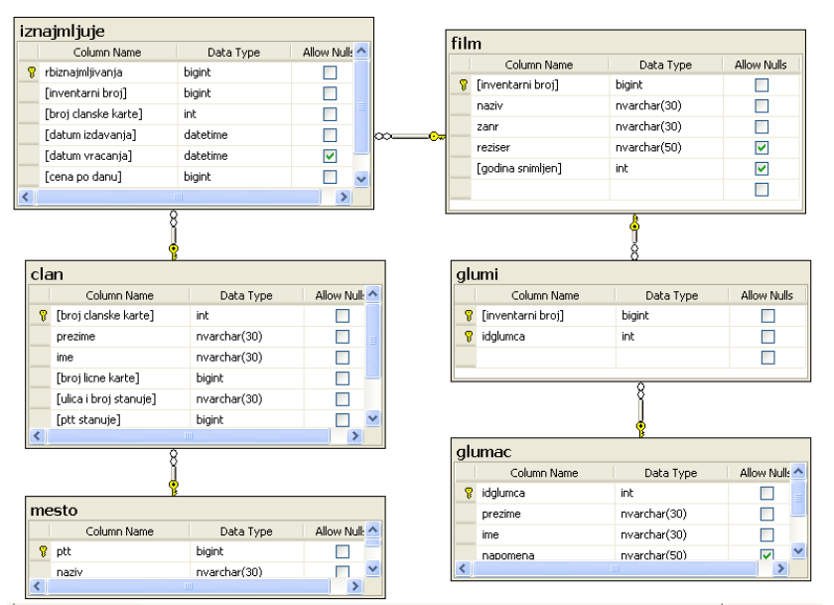

1. Spisak svih filmova video kluba.

SELECT*

FROM **film**

1. Spisak filmova snimljenih 2006. godine.

SELECT*

FROM **film**

WHERE **godina** = **2006**

1. Spisak trilera snimljenih posle 2000. godine.

SELECT*

FROM **film**

WHERE **godina** > **2000** and **zanr** ='triler'

1. Spisak svih glumaca.

SELECT*

FROM **glumac**

1. Izdvojiti prezimena i imena svih članova video kluba.

SELECT **ime**, **prezime**

FROM **clan**

1. Formirati spisak svih iznajmljenih filmova.

SELECT **film**.*, **iznajmljuje**.*

FROM **film**, **iznajmljuje**

WHERE **iznajmljuje**.idfilma = **film**.idfilma

* 1. Formirati spisak svih clanova koji su iznajmili film

SELECT **film**.*, **iznajmljuje**.*, **clan**.ime , **clan**.prezime

FROM **film**, **iznajmljuje** , **clan**

WHERE **iznajmljuje**.idfilma = **film**.idfilma and **iznajmljuje**.brclkarte = **clan**.brclkarte

1. Spisak svih nevraćenih iznajmljenih filmova.

SELECT **film**.*, **iznajmljuje**.*

FROM **film**, **iznajmljuje**

WHERE **iznajmljuje**.idfilma = **film**.idfilma

and **datumvracanja** ISNULL

1. Prikaz podataka o svim filmovima koje je režirao Klint Istvud.

SELECT*

FROM **film**

WHERE **reziser**='Klint Istvud'

1. Pregled podataka o filmovima koje su režirali režiseri čije ime počinje slovom R, snimljeni su 2005. godine ili kasnije. Spisak je sortiran po godini snimanja od novijih do starijih filmova.

SELECT*

FROM **film**

WHERE **reziser** like'R%'and **godina** > **2005**

ORDERBY **godina** DESC

1. Pregled podataka o filmovima koje su režirali režiseri čije ime i prezime se završava na “ić”, snimljeni su 2005. godine ili kasnije. Spisak je sortiran po godini snimanja od novijih do starijih filmova.

SELECT*

FROM **film**

WHERE **reziser** like'%ic'and **godina** >= **2005**

ORDERBY **godina** DESC

1. Pikazati idfilma i nazive filmova koji pripadaju žanru RATNI?

SELECT **idfilma**, **naziv**

FROM **film**

WHERE **zanr** ='ratni'

1. Sačiniti spisak filmova snimljenih u 2010. godini.

SELECT **naziv**

FROM **film**

WHERE **godina** = **2010**

1. U kojim filmovima glumi Dajana Kruger?

SELECT **film**.naziv, **glumac**.ime, **glumac**.prezime

FROM **film**, **glumi**, **glumac**

WHERE **glumi**.idglumca = **glumac**.idglumca

and **glumi**.idfilma = **film**.idfilma

and **glumac**.ime ='Diane'

and **glumac**.prezime ='Kruger'